Жәнібек ауданы бойынша жайылымдарды геоботаникалық зерттеп-қарау негізінде жайылым айналымдарының схемасын бекіту туралы
Батыс Қазақстан облысы Жәнібек ауданы әкімдігінің 2018 жылғы 27 желтоқсандағы № 229 қаулысы. Батыс Қазақстан облысының Әділет департаментінде 2018 жылғы 27 желтоқсанда № 5479 болып тіркелді
Қазақстан Республикасының 2003 жылғы 20 маусымдағы Жер Кодексіне, Қазақстан Республикасының 2001 жылғы 23 қаңтардағы "Қазақстан Республикасындағы жергілікті мемлекеттік басқару және өзін-өзі басқару туралы", 2017 жылғы 20 ақпандағы "Жайылымдар туралы" Заңдарына сәйкес, Жәнібек ауданының әкімдігі ҚАУЛЫ ЕТЕДІ:
1. Осы қаулының қосымшасына сәйкес Жәнібек ауданы бойынша жайылымдарды геоботаникалық зерттеп-қарау негізінде жайылым айналымдарының схемасы бекітілсін.
2. Аудан әкімі аппаратының басшысы (А.Мулдагалиев) осы қаулының әділет органдарында мемлекеттік тіркелуін, Қазақстан Республикасының нормативтік құқықтық актілерін эталондық бақылау банкінде және бұқаралық ақпарат құралдарында оның ресми жариялануын қамтамасыз етсін.
3. Осы қаулының орындалуына бақылау аудан әкімінің орынбасары Б.Н.Менешовке жүктелсін.
4. Осы қаулы алғашқы ресми жарияланған күнінен бастап қолданысқа енгізілсін.
Аудан әкімі | А.Сафималиев
Жәнібек ауданы әкімдігінің
2018 жылы 27 желтоқсандағы
№ 229 қаулысына қосымша
Жәнібек ауданы бойынша жайылымдарды геоботаникалық зерттеп-қарау негізінде жайылым айналымдарының схемасы

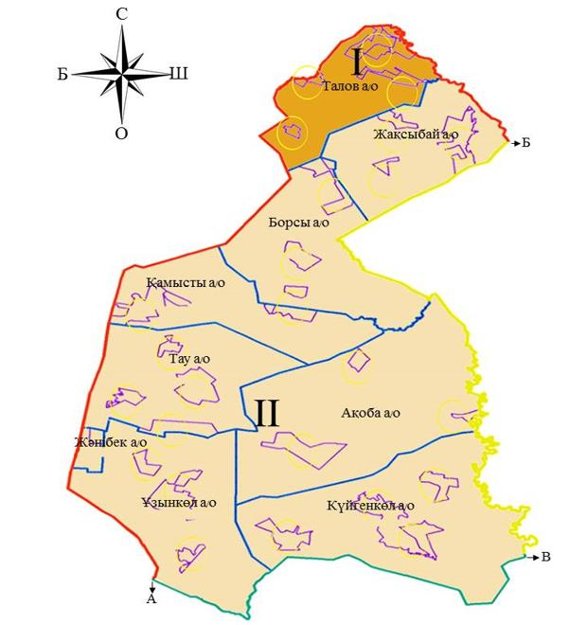

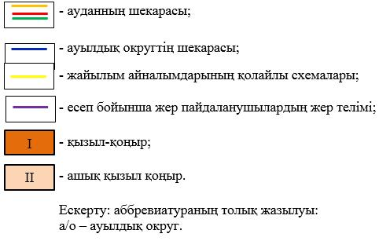

© 2012. Қазақстан Республикасы Әділет министрлігінің «Қазақстан Республикасының Заңнама және құқықтық ақпарат институты» ШЖҚ РМК

